1. Introduzione e Obiettivi
Il progetto prevede lo sviluppo di un sistema embedded distribuito per il controllo di uno "Smart Drone Hangar". Il sistema gestisce le procedure automatizzate di ingresso e uscita di un drone, garantisce la sicurezza ambientale attraverso il monitoraggio della temperatura e comunica la telemetria di stato a un operatore remoto tramite un'interfaccia grafica su PC (Drone Remote Unit - DRU).

2. Architettura di Sistema
Il sistema segue un pattern di Architettura a Livelli (Layered Architecture) per disaccoppiare le specifiche hardware dalla logica del sistema.
- Kernel: Implementa il framework di Multitasking Cooperativo. Uno scheduler personalizzato gestisce il ciclo di vita delle Task invocando ciclicamente il metodo tick(), garantendo l'esecuzione pseudo-parallela e non bloccante della logica.
- devices: Isola l'accesso alle periferiche fisiche. Ogni componente è incapsulato in classi C++ dedicate, nascondendo i dettagli di basso livello alla logica applicativa.
Componente | Utilizzo
Servo Motore | Porta Hangar
Sonar (HC-SR04) | Misurazione Distanza
Sensore PIR | Rilevamento Presenza
Sensore Temp | Rilevamento Temperatura (TMP36)
LED Verde (L1) | Power/Status
LED Verde (L2) | Landing/Taking off in corso
LED Rosso (L3) | Allarme
Bottone | Reset
LCD I2C | Interfaccia Utente

- Model:
  - DroneHangar Rappresenta il modello logico centrale, aggregando i dati dei sensori e gestendo lo stato globale del sistema (allarmi, posizione drone).
  - Dashboard Gestisce il gateway di comunicazione con la Drone Remote Unit (PC), serializzando la telemetria di stato (temperatura, distanza, modalità) su canale seriale. Decodifica i messaggi asincroni in ingresso, trasformando le richieste della GUI (TakeOff, Landing) in flag di comando consumabili dalle Task operative.
  - UserPanel Astrae l'interazione con l'operatore locale, incapsulando la gestione del display LCD I2C e la lettura sincronizzata del pulsante fisico di Reset.

3. Design delle Macchine a Stati Finiti (FSM)
La logica è distribuita su tre task principali, implementate come Macchine a Stati Finiti Sincrone.

3.1 Task 1: Procedura di Atterraggio (LandingTask)
Gestisce l'avvicinamento e l'ingresso del drone.
- WAITING_FOR_LANDING: Effettua il polling del sensore PIR. La transizione avviene se DroneDetected == true E viene ricevuta una LandingRequest dalla Dashboard.
- DOOR_OPENING: Attiva il servo. Attende per un tempo definito DOOR_TIME.
- LANDING: Fase di monitoraggio. Attende che la distanza del Sonar sia ≤D2 (Drone Dentro).
- TIMING: Controllo di stabilità. Assicura che il drone rimanga all'interno per T2 secondi (debounce).
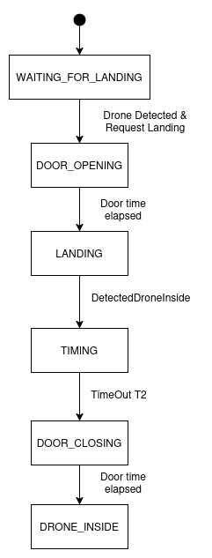
- DOOR_CLOSING: Riporta il servo a 0°.
- DRONE_INSIDE: Stato finale. Aggiorna la UI e resetta i flag.

3.2 Task 2: Procedura di Decollo (TakeOffTask)
Gestisce la sequenza di uscita del drone.
- IDLE: Attende un comando di "TakeOff" dalla DRU/Dashboard.
- PREPARING_TAKEOFF: Attivazione lampeggio LED e aggiornamento UI.
- OPENING_DOOR: Apre la porta dell'hangar.
- TAKING_OFF: Attende che la distanza del Sonar sia >D2 (Drone Fuori).
- TIMING: Controllo di stabilità (T1 secondi) per assicurare che il drone abbia completamente lasciato l'area.
- CLOSING_DOOR: Chiude l'hangar.
- DRONE_OUT: Stato finale. Il sistema è pronto per un nuovo atterraggio.

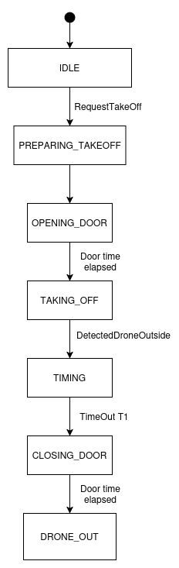
3.3 Task 3: Salute e Sicurezza (HangarHealthCheckTask)
Questa è la logica a priorità più alta riguardante la sicurezza. Esegue in parallelo alle operazioni e può sovrascriverle o sospenderle.
- NORMAL: Monitora la Temperatura (T).
  - Se T≥Temp1→ Passa a TIMING_PRE_ALARM.
- TIMING_PRE_ALARM: Logica di debounce (T3 secondi).
- PREALARM: Stato di avvertimento.
  - Azione: Imposta pHangar->setPreAlarm(). Questo flag inibisce nuovi comandi di TakeOff/Landing nelle altre task.
  - Se T<Temp1→ Ritorna a NORMAL.
  - Se T≥Temp2→ Passa a TIMING_ALARM.
- TIMING_ALARM: Logica di debounce (T4 secondi).
- ALARM: Stato critico.
  - Azione: pHangar->setAlarm(). Forza i LED su Rosso, chiude la porta (se aperta), invia un Alert Critico alla DRU.
  - Uscita: Possibile solo tramite pulsante RESET manuale sulla console.
